«Женщина - это весна»

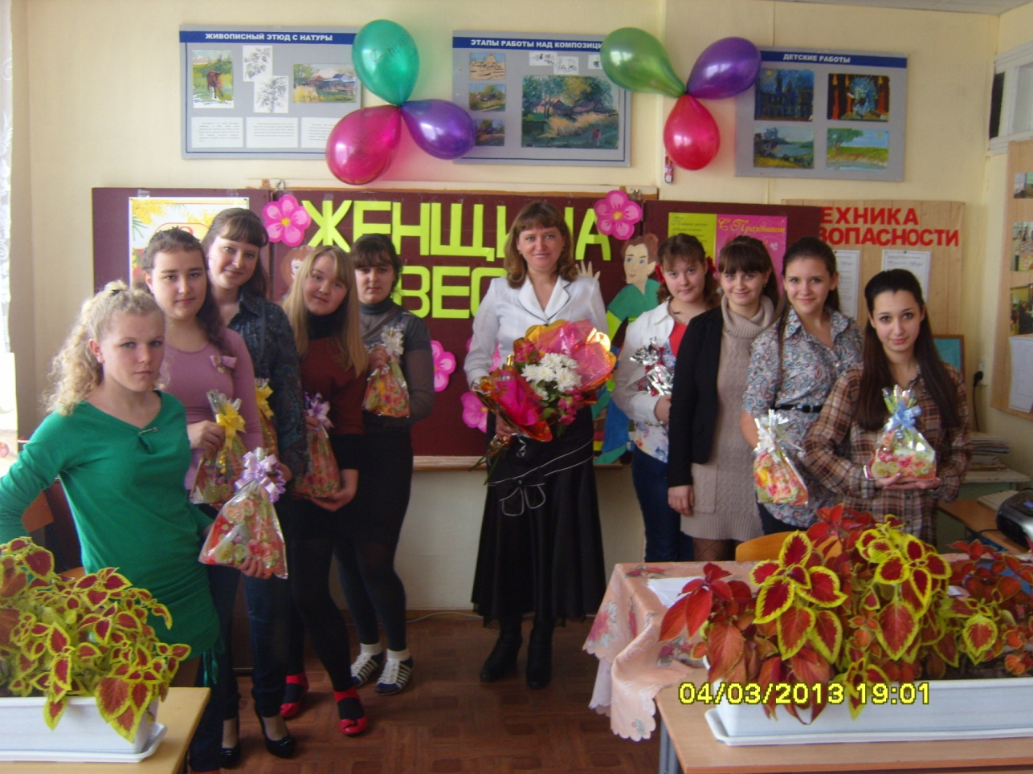
Вед: Весна - прекрасное время пробуждения природы, время обновления и возрождения жизни. С первыми ласковыми лучами солнца приходит к нам самый нежный, самый добрый праздник - Международный день 8 Марта.
Вед: Символично, что в этот первый весенний праздник
появляются первые цветы, нежные и хрупкие, неповторимые, со своеобразной красотой и силой. Именно таким особым даром обладает ЖЕНЩИНА.
Вед: 3а вашу мудрость, умение понимать и поддерживать,
терпеливо прощать, быть рядом в радости и горе, дарить веру и вдохновение, доброту и нежность. Вам, самые проникновенные пожелания.
Вед: Пусть тепло весны, дыхание пробужденной природы,
комплименты мужчин, улыбки внимание родных и друзей
прибавляет Вам уверенности в надежном будущем.
Вед: Пусть ваши хрупкие женские плечи всегда согревают
настоящие мужчины и помогают в ваших повседневных заботах о доме, о детях, близких. Радости Вам, здоровья и добра, взаимопонимания и согласия вашим семьям, достатка в ваших домах! С праздником весны !
Выступление
Вед: Вы, женщины – самой Земли основа, и с женским днем весной вас рады бесконечно поздравлять!
В этот замечательный, праздничный день очень приятно получать поздравления.
Выступление
Вед: Для каждого из нас ЖЕНЩИНА - это символ материнства нежности и чуткости, доброты и красоты.
Вед: Женщина! Начало всех начал,
Душевный наш приют.
Надежный наш причал.
В тебе одной и помощь и совет,
Источник жизни. Негасимый свет
Сестра, жена, любимая и мать
Ты создана хранить и отдавать
Ты соткана из солнечных лучей
Ты звездный свет, ты таинство ночей.
И как отрада снова повторять
Святее всех святых родное слово - МАТЬ!
Она всегда с любовью и добром
И ждет тебя всю жизнь твой отчий дом
Она - как свежий дождик в летний день
Как дерево, дарующее тень.
Она - надежда, радость, утешенье,
Творец, спасибо за твое творенье!!!
Вед: Вам дарующим жизнь, хранительницам семейного очага, тепла и уюта, приносим свою благодарность за наше воспитание, за щедрость и богатство души, за неиссякаемую энергию и силу, за надежность, верность и любовь. От всего сердца, желаем, чтобы в ваших, а значит и в наших семьях царили материальное благополучие, взаимопонимание, любовь и согласие. Крепкого Вам здоровья, счастья, удачи и радости!
Выступление
Вед: А знаете ли вы, как называется остров, известный как, «Остров любви» у берегов, которого согласно легенде, родилась из морской пены богиня любви и красоты Афродита - КИПР
Вед: Вы обаятельны, изящны и просты
Как музыка, стихи или цветы,
А сочетание ума и красоты
Такие редкие для наших дней черты!
Так пусть судьба воздаст вам по заслугам
Порадует надеждой, верным другом.
Вед: Пусть в ваших душах царит мир и покой. В домах
прибывает достаток и уют, пусть ваши дни не омрачают невзгоды и ненастье.
Вед: Пусть не будет у вас обид и огорчений, пусть сбудутся
большие и маленькие мечты. А если на ваших глазах вдруг
появятся слезы, то пусть это будут слезы счастья. Желаем. Чтоб в вашей жизни было как можно больше светлых дней, чтобы как можно чаще радовали вас дети и близкие. И чтобы улыбки,
которые расцветают сегодня на ваших лицах, светились как можно дольше.
Вед: Пусть что хочется, то и сбудется,
Что не ладится, то забудется
Пусть хорошее только помнится
И как в сказке все в жизни сложиться!
выступление
Женщин иногда называют слабыми, но какую же внутреннюю силу нужно иметь, чтобы решать все житейские проблемы нашего дома а и его непредвиденные задачи. Мира и благоденствия вашему дому, светлой судьбы вашим детям, крепкого здоровья на долгие годы, счастья и любви. Оставайтесь всегда такими же мудрыми, милосердными, очаровательными и неповторимыми.
Вед: Пусть все дела решаются успешно,
На все хватает времени и сил,
Чтобы в душе всегда жила надежда
И каждый миг удачу приносил!
Друзей, любви, добра и вдохновенья,
Улыбок и сердечной теплоты!
Пусть воплотятся в этот день весенний
Все самые красивые мечты!
выступление
Вед: Как солнечный день, как чудесная сказка
Пусть жизнь ваша будет, все время прекрасна!
Вед: Пусть звезды светятся в глазах ваших
Пусть счастье. Как шампанское искриться
Пусть слезы никогда не блещут в них
И в сердце пусть печаль не постучится
Пусть этот день, как песня соловья
Перечеркнет всех хмурых дней ненастье
Пусть жизнь ваша , как майская заря
Приносит каждый день в ладонях счастье!
Вед: Природа распускает почки
Свежи рассветы и ясны
Вас поздравляем
С чудесным праздником весны!
Натруженные руки эти
Мы любим, блеск веселых глаз
Да чтоб мы делали на свете
Коль не было бы в мире вас!!
Пусть в поднебесье солнце светит,
У каждой будет хлеб и кров,
У всех в пути счастливом встретят
Надежда, Вера и Любовь!!!
Милые мамочки. Мы вам желаем
Будьте счастливы в апреле и мае
Нынче и завтра, и тысячи лет!
Нынче на женщинах держится свет.

Сценка
После паузы выходят ведущие:
Женя: Столько красавиц сегодня, а мне так и не удалось потанцевать хоть с одной из них…
Александр: А ты знаешь, что нужно сделать, что бы произвести впечатление на женщину?
Женя: И что же?
Александр: чтобы произвести впечатление на женщину:
- говорите ей комплименты;
- уважайте ее;
- обнимайте ее;
- защищайте ее;
- тратьте на нее деньги;
- поите ее вином и кормите в ресторанах;
- покупайте ей то, что она хочет;
- слушайте ее;
- оставайтесь с ней;
- поддерживайте её;
- идите ради нее на край света!
Женя: Девушки, а вы знаете, Как произвести впечатление на мужчину?
Вопрос с зала: как?
Женя: приготовьте пожрать!
Александр: Евгений! Ты опять за свое?! Сказал бы нашим женщинам лучше что-нибудь умное и приятное!
Женя: Ну, ладно! Расскажу я вам одну притчу:
Поспорили как-то мужчины…
Как выглядит самая Красивая Женщина?
Один любит жгучие глаза, другой - серые с голубизной, а кто - то карие или зелёные.
Одному нравятся короткие волосы, другому - длинные, струящиеся до пят.
Один восторгается рослой, статной, другой - маленькой, легкой, изящной.
И каждому свои приметы кажутся единственно верными. Все попытки разубедить друг друга ни к чему не привели.
Пришли они к мудрому старцу и говорят:
-Мы никак не можем решить, какая женщина самая красивая? Скажите, почтенный человек!
Долго глядел старец на сверкающие за облаками вершины далеких гор и, светло улыбнувшись, ответил: - ЛЮБИМАЯ.
Пусть день ваш будет солнечным, прекрасным.
И розам ваш будет устлан путь
И каждый вечер - звездным, чистым, ясным
О женщина, всегда счастливой будь,
Когда играя первозданной силой,
Творила этот мир природа мать
Она в тебе, о женщина, вместила
Всю красоту свою и благодать
В тебе порыв грозы, зари сиянье,
Великолепье гор и норов рек,
Отрада глаз, души очарованье,
Тобою вечны мир и человек
В тебе природа все соё искусство
Запечатлела, чтоб сказать « Хвала»
И для тебя потом в порыве чувства
Влюбленного мужчину создала
ВЫСТУПЛЕНИЕ
Пускай яркие лучи солнца стану для вас новым источником
творческих сил, добра, счастья. Здоровья, мира , созидания и
неиссякаемой энергии.
Вед: Пусть улыбкою, доброю , нежною
Каждый день для вас начинается
Пусть заботы, тревоги житейские
На пути вашем реже встречаются

О, ЖЕНЩИНА!
С ВЕСНОЮ ТЫ СРАВНИМА
ТЫ, КАК ОНА, ПРЕКРАСНА И СВЕТЛА!
ЗАГАДОЧНА, ТЕПЛА, НЕПОВТОРИМА,
ТЫ ВДОХНОВЛЯЕШЬ ДУШИ И СЕРДЦА!
ТЫ, КАК ВСЕЛЕННАЯ МИРОВ, НЕОБЪЯСНИМА,
ТАИНСТВЕННА, ОПАСНА, ГЛУБОКА.
И ПУСТЬ ПОРОЙ ДОВЕРЧИВО РАНИМА,
ДУШОЙ НЕПОСТИЖИМО ТЫ СИЛЬНА.
ТЫ, КАК ВЕСНОЮ,
ТРЕПЕТНЫЙ ПОДСНЕЖНИК
ЧАРУЕШЬ ВСЕХ СВОЕЮ КРАСОТОЙ,
ТВОИ ГЛАЗА ПЕРЕПОЛНЯЕТ НЕЖНОСТЬ
ТЫ - ВЕРА! ТЫ - НАДЕЖДА! ТЫ - ЛЮБОВЬ!
Вед: Мама.. милая моя мама... Мамочка.... Самое понятное слово на земле. Как трогательно и нежно звучат на всех языках мира эти слова. Сколько тепла и любви вкладываем мы в них, обращаясь к самому близкому человеку на свете.
Вед: У мамы самые нежные и ласковые руки, они все умеют
делать. У мамы самые яркие, лучистые и искренние глаза. Они все видят. У мамы самое доброе и чуткое сердце. Они ни к чему не остаются равнодушными. И сколько бы не было человеку лет: пять, 25 или 50 ему всегда нужна мама.
Вед: По русски мама, по грузински « нана»
А по аварски ласково « баба»
Из тысяч слов земли и океана
У этого особая судьба
Став первым в первый год наш колыбельный
Оно порой входило в дымный круг
И на устах солдата в час смертельный
Последним зовом становилось вдруг
На это слово не ложатся тени
И в тишине наверно, потому
Слова другие, преклонив колени
Желают исповедаться ему
Родник, услугу оказав кувшину
Лепечет это слово оттого
Что вспоминает горную вершину
Она прослыла матерью его
И молния прорежет тучу снова
И я услышу ,за дождем следя
Как впитываясь в землю это слово
Вызванивают капельки дождя
Тайком вдохну, о чем-нибудь горюя
И скрыв слезу при ясном свете дня
Не беспокойся мама - говорю я
Все хорошо, родная у мня
Тревожиться за сына постоянно
Святой любви великая раба
По русски « мама» по грузински « нана»
А по аварски ласково « баба»
Вед: Милые мамочки! Мы вам желаем, будьте счастливыми
в апреле и в мае, сегодня и завтра, тысячи лет! Нынче на женщинах держится свет!
Дарим подарки

Учитель:
И напоследок от всей души хочу пожелать вам:
Пусть дети вас не огорчают,
Прекрасны будут, как цветы!
Пятерки в школе получают
И воплощают все мечты.
Только помните, что когда у Вас много детей - послушны они, когда один ребенок - послушны Вы.
Вед. Пусть будет муж и милым другом,
И верным спутником для Вас!
Чтобы гордились Вы супругом,
И чтоб огонь в душе не гас!
Чтоб вы, придя домой с работы,
Имели силы пошутить,
Чтоб вас не старили заботы,
Чтоб не устали вы любить!
И в этот светлый день весенний
Я от души желаем вам
Всегда быть в форме, в настроении
И не вести подсчет годам!

